PERANCANGAN DAN IMPLEMENTASI SISTEM DIAGNOSIS PENYAKIT DYSPEPSIA MENGGUNAKAN METODE BAYES
Yasin Aril Mustofa, M.Kom
Universitas Ichsan Gorontalo
Jl. Nadjamuddin No. 17 Gorontalo, 90143
Abstrak—Penyakit Dypepsia merupakan kumpulan keluhan/gejala klinis (sindrom) rasa tidak nyaman atau nyeri yang di rasakan di daerah abdomen bagian atas yang disertai dengan keluhan lain yaitu perasaan panas di dada dan perut, regurgitas, kembung, perut terasa penuh, cepat kenyang, sendawa, anoreksia, mual, muntah dan banyak mengeluarkan gas dari mulut. Data Medical Record RSUD Prof. Dr. H. Aloei Saboe Kota Gorontalo dari tahun 2013-2015, jumlah pasien penyakit Dyspepsia mencapai 2.666 orang, rata-rata setiap tahunnya ada sekitar kurang lebih 600 pasien penyakit Dyspepsia di rawat inap dan rawat jalan. Metode Bayes merupakan metode yang baik didalam mesin pembelajaran berdasarkan data training, dengan menggunakan probabilitas bersyarat sebagai dasarnya. Metode Bayes juga merupakan suatu metode untuk menghasilkan estimasi parameter dengan menggabungkan informasi dari sampel dan informasi lain yang telah tersedia sebelumnya. implementasi Sistem Diagnosis Penyakit Dyspepsia Menggunakan Metode Bayes dapat direkayasa, sehingga membantu dan memudahkan pihak RSUD Prof.Dr.H. Aloei Saboe Kota Gorontalo serta pihak masyarakat dalam mendiagnosa penyakit Dyspepsia.
Kata kunci: Dypepsia, Diagnosis, Bayes
Abstract—Dypepsia is a collection of complaints/clinical symptoms (syndromes) discomfort or pain that is felt in the upper abdomen accompanied by other complaints, namely feelings of heat in the chest and abdomen, regurgity, bloating, stomach feels full, quickly full, belching, anorexia, nausea, vomiting and much gas from the mouth. RSUD Medical Record Data Prof. Dr. H. Aloei Saboe, Gorontalo City from 2013-2015, the number of patients with dyspepsia reached 2,666 people, on average each year there were approximately 600 patients with Dyspepsia in hospitalization and outpatient care. The Bayes method is a good method in machine learning based on training data, using conditional probabilities as the basis. The Bayes method is also a method for generating parameter estimates by combining information from samples and other information that was previously available. the implementation of the Diagnosis System for Dyspepsia Using the Bayes Method can be engineered, so that it helps and facilitates the Public Hospital of Prof. Dr.H. Aloei Saboe Gorontalo City and the community in diagnosing dyspepsia.

Keywords: Dypepsia, Diagnosis, Bayes
Copyright © 2019. All rights reserved.
Corresponding author‘s e-mail: yasinarilm@unisan.co.id

Pendahuluan
Kesehatan merupakan harta yang paling berharga dan mahal bagi setiap manusia, oleh karenanya kita harus mampu menjaga kesehatan dari berbagai jenis penyakit yang menyerang salah satunya adalah penyakit dyspepsia. Sindroma dyspepsia yang berarti lambung. Padahal keluhan yang muncul pada penyakit maag tidak selalu berasal dari lambung). Menurut dr. Rozi Abdullah bahwa prevalensi penyakit ini beragam, sebagian besar penelitian menunjukkan, hampir 25 % orang dewasa mengalami gejala dyspepsia pada suatu waktu dalam hidupnya. Suatu survey menyebutkan, sekitar 30% orang yang berobat ke dokter umum disebabkan gangguan saluran cerna terutama dyspepsia. Dan 40 – 50 % yang datang ke spesialis disebabkan gangguan pencernaan, terutama dyspepsia. [9]
Data penderita penyakit Dyspepsia yang memeriksakan diri Dari tahun ke tahun makin meningkat, Jumlah yang terus bertambah setiap tahunnya mengindikasikan bahwa penyakit Dyspepsia merupakan penyakit yang perlu diwaspadai dan memerlukan penanganan yang tepat agar jumlah penderita penyakit Dyspepsia dapat berkurang ditahun tahun yang akan datang. Menurut data Medical Record RSUD Prof. Dr. H. Aloei Saboe Kota Gorontalo dari tahun 2013-2015, jumlah pasien penyakit Dyspepsia mencapai 2.666 orang, rata-rata setiap tahunnya ada sekitar kurang lebih 600 pasien penyakit Dyspepsia di rawat inap dan rawat jalan di RSUD Prof. Dr. H. Aloei Saboe Kota Gorontalo.
Metode Bayes merupakan metode yang baik didalam mesin pembelajaran berdasarkan data training, dengan menggunakan probabilitas bersyarat sebagai dasarnya. [8] Metode Bayes juga merupakan suatu metode untuk menghasilkan estimasi parameter dengan menggabungkan informasi dari sampel dan informasi lain yang telah tersedia sebelumnya. Keunggulan utama dalam penggunaan Metode Bayes adalah penyederhanaan dari cara klasik yang penuh dengan integral untuk memperoleh model marginal. Disamping itu, Metode Bayes memberikan hasil pendugaan yang lebih baik daripada pendugaan dalam metode klasik.[9]

Metode
Metode Bayes merupakan metode yang baik didalam mesin pembelajaran berdasarkan data training, dengan menggunakan pr obabilitas bersyarat sebagai dasarnya. Metode Bayes juga merupakan suatu metode untuk menghasilkan estimasi parameter dengan menggabungkan informasi dari sampel dan informasi lain yang telah tersedia sebelumnya. Keunggulan utama dalam penggunaan Metode Bayes adalah penyederhanaan dari cara klasik yang penuh dengan integral untuk memperoleh model marginal. [3]
Probabilitas Bayes merupakan salah satu cara yang baik untuk mengatasi ketidakpastian data dengan menggunakan formula bayes yang dinyatakan dengan rumus :

$P\left(H | E\right)=\frac{P\left(E | H\right).P(H)}{P(E)}$…………………..……………..(1)
dimana :
P(H|E) : probabilitas hipotesis H jika diberikan evidence E
P(E|H) : probabilitas munculnya evidence apapun
P(E) : probabilitas evidence E

Dalam bidang kedokteran teorema Bayes sudah dikenal tapi teorema ini lebih banyak diterapkan dalam logika kedokteran modern (Cutler: 1991).Teorema ini lebih banyak diterapkan pada halhal yang berkenaan dengan probabilitas serta kemungkinan dari penyakit dan gejala-gejala yang berkaitan. [3]

Hasil dan Pembahasan
Matriks Penyakit Dyspepsia terdiri dari 3 macam jenis penyakit yang ditunjukkan oleh kode P001 sampai P003 yaitu terdiri dari Dyspepsia Ringan, Dyspepsia Sedang (Akut), dan Dyspepsia Kronis. Jenis penyakit Dyspepsia ini terdiri dari 25 gejala penyakit yang ditunjukkan oleh kode G001 sampai G025.

Tabel 1. Matriks Penyakit Dyspepsia
P/G | P001 | P002 | P003
G001 | *
G002 | *
G003 | *
G004 | *
G005 | *
G006 | *
G007 | *
G008 |  | * | *
G009 |  | *
G010 |  | * | *
G011 |  | * | *
G012 |  | *
G013 |  | * | *
G014 |  | * | *
G015 |  | * | *
G016 |  | * | *
G017 |  | * | *
G018 |  | * | *
G019 |  | * | *
G020 |  |  | *
G021 |  |  | *
G022 |  |  | *
G023 |  |  | *
G024 |  |  | *
G025 |  |  | *

Tabel 2. Daftar Jenis Penyakit Dyspepsia
ID Penyakit | Nama Penyakit
P001 | Dyspepsia Ringan
P002 | Dyspepsia Sedang (Akut)
P003 | Dyspepsia Kronis

Tabel 3. Daftar Gejala Penyakit Dyspepsia
Kode | Nama Gejala Penyakit
G001 | Rasa tidak enak dalam perut dan mulut
G002 | Lidah seperti berlapis
G003 | Nafsu menurun secara drastic
G004 | Wajah pucat
G005 | Suhu badan naik
G006 | Keluar keringat dingin
G007 | Perut kembung dan sering bersendawa
G008 | Intensitas mual akan meningkat
G009 | Nyeri yang tidak tertahankan pada area perut (lambung)
G010 | Sesak di dada hingga ulu hati
G011 | Peradangan pada dinding lambung menjadi semakin melebar, hingga seluruh lambung atau sepanjang lambu
G012 | Pendarahan pada lambung yang diakibatkan peradangan yang terjadi secara terus-menerus
G013 | Muntah darah
G014 | Darah di tinja atau feses berwarna hitam
G015 | Perdarahan rektum
G016 | Ketika Muntah, warna yang terlihat seperti bubuk kopi
G017 | Kulit pucat
G018 | Denyut nadi cepat, merasa pusing atau lelah
G019 | Pingsan
G020 | Timbulnya rasa sakit dan perih yang amat sangat
G021 | Perut Kembung
G022 | Demam dan perasaan sakit
G023 | Kehilangan darah terjadi secara perlahan dari ulkus
G024 | Mengalami anemia (hilangnya sel darah merah) dari waktu ke waktu
G025 | Lemah, letih lesu dan hilangnya energi karena anemia

Tampilan Halaman View Data Jenis Penyakit

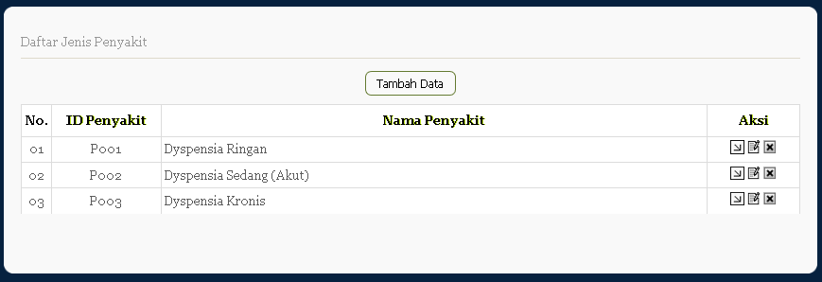
Gambar 1. Tampilan Halaman View Data Jenis Penyakit

Halaman ini digunakan untuk melihat data-data jenis penyakit, data jenis penyakit yang tampil yaitu ID Penyakit, dan Nama Penyakit. Untuk menambahkan data Jenis Penyakit yang baru klik Tambah Data. Untuk Mengubah data pilih aksi Edit, untuk melihat detail data pilih aksi Tampil dan untuk menghapus pilih aksi Hapus.

Tampilan Halaman View Data Gejala

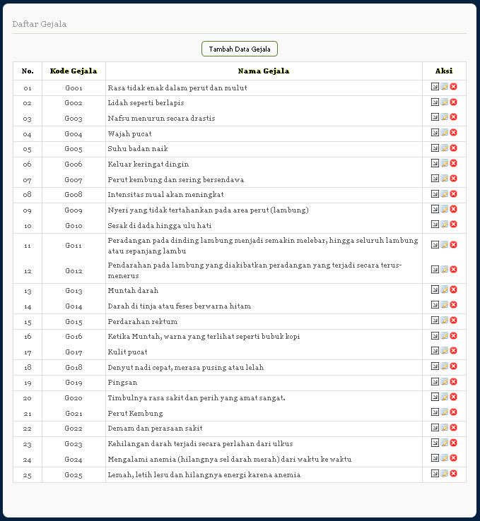
Gambar 2. Tampilan Halaman View Data Gejala

Halaman ini digunakan untuk melihat data-data gejala penyakit Dyspepsia, data gejala penyakit yang tampil yaitu Kode Gejala, dan Nama Gejala. Untuk menambahkan data gejala penyakit yang baru klik Tambah Data Gejala. Untuk Mengubah data pilih aksi Edit, untuk melihat detail gejala pilih aksi Tampil dan untuk menghapus pilih aksi Hapus.

Tampilan Halaman View Data Pengetahuan


Gambar 3. Tampilan Halaman View Data Pengetahuan

Halaman ini digunakan untuk melihat data-data pengetahuan, dimulai dengan memilih Relasi jika ingin mengisi data knowledge, dan memilih pertanyaan ketika ingin mengisi data pertanyaan.
Tampilan Halaman Tambah Data Pengetahuan

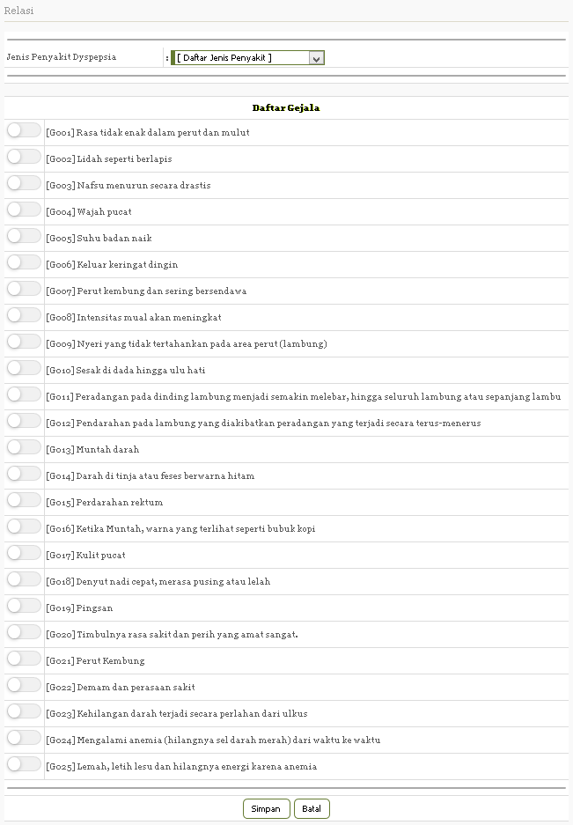
Gambar 4. Tampilan Halaman Tambah Data Pengetahuan

Halaman ini digunakan untuk menambahkan data pengetahuan yang baru, dimulai dengan menentukan rule gejala dari jenis penyakit yang dipilih sebelumnya. Setelah menentukan rule gejala dan penyakit, Klik Simpan untuk menyimpan data Rule gejala dan penyakit yang dibuat. untuk membatalkan proses, klik tombol Batal.

Tampilan Halaman View Data Pertanyaan

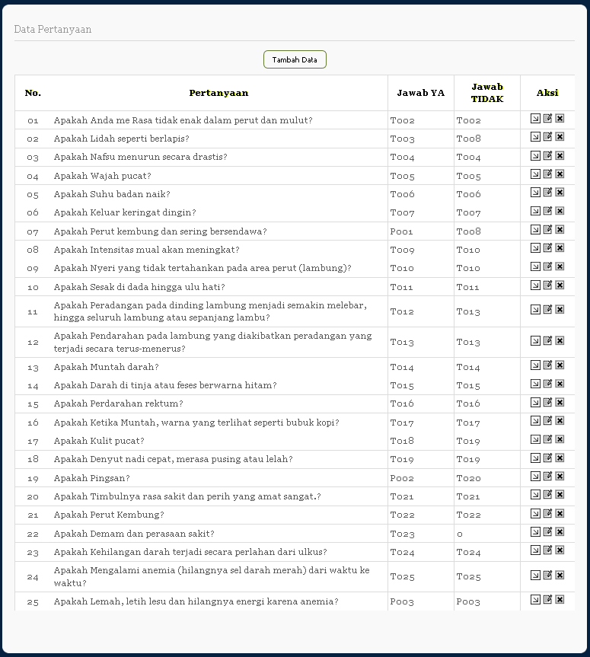
Gambar 5. Tampilan Halaman View Data Pertanyaan

Halaman ini digunakan untuk melihat data-data pertanyaan seputar gejala penyakit Dyspepsia, data pertanyaan yang tampil yaitu No, Pertanyaan, Jawab YA, dan Jawab TIDAK. Untuk menambahkan data pertanyaan yang baru klik Tambah Data. Untuk Mengubah data pilih aksi Edit, untuk melihat detail pertanyaan pilih aksi Tampil dan untuk menghapus pilih aksi Hapus.

Tampilan Halaman View Data Nilai

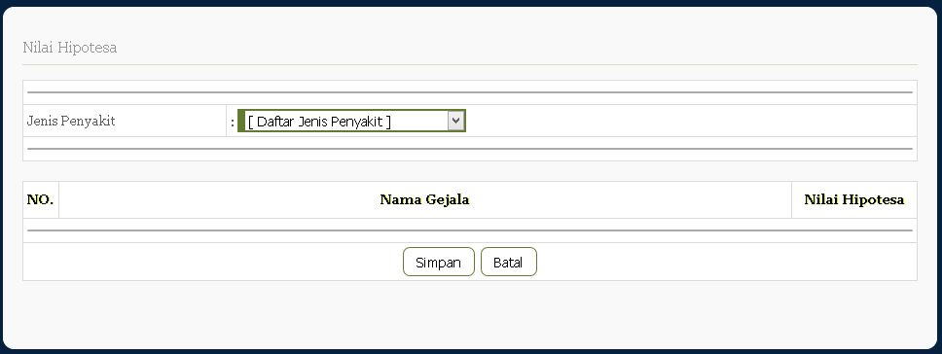
Gambar 6. Tampilan Halaman View Data Nilai

Halaman ini digunakan untuk melihat data nilai bobot dari gejala penyakit Dyspepsia, dimulai dengan memilih jenis penyakit. Data yang ditampilkan yaitu No, Nama Gejala, dan Nilai Hipotesa. Untuk proses penyimpanan data gunakan tombol Simpan, untuk membatalkan proses gunakan tombol Batal.

Tampilan View Data Hasil Diagnosa Penyakit

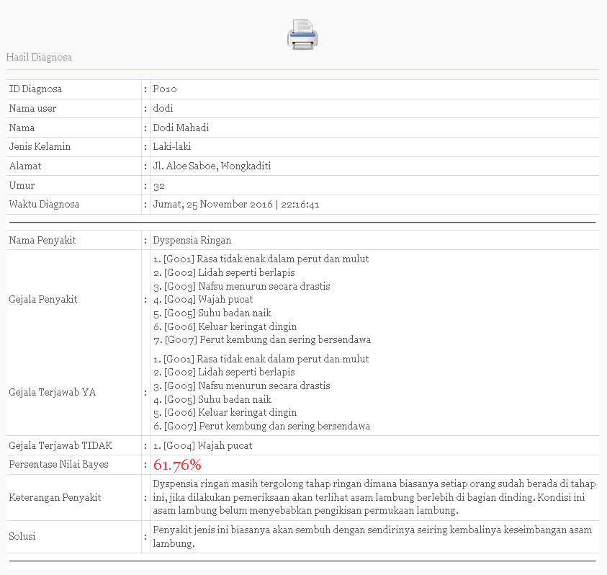
Gambar 3. Tampilan View Hasil Diagnosa Penyakit

Halaman ini digunakan untuk melihat data hasil diagnosa penyakit Dyspepsia, data hasil diagnosa yang ditampilkan yaitu ID Diagnosa, Nama User, Nama, Jenis Kelamin, Alamat, Umur, Waktu Diagnosa, Nama Penyakit, Gejala Penyakit, Gejala Terjawab YA, Gejala Terjawab TIDAK, Persentase Nilai Bayes, Keterangan Penyakit, dan Solusi.

Pengujian
Pseucode proses diagnosa penyakit dyspepsia

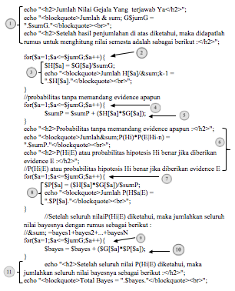
Gambar 4. Pseucode proses diagnosa penyakit dyspepsia

Flowgraph

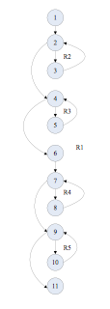
Gambar 5. Flowgraph proses diagnosa penyakit dyspepsia

Menghitung Nilai Cyclomatic Complexity (CC)
Region(R) = 5
Node(N) = 11
Edge(E) = 14
Predicate Node(P) = 4
V(G) = E – N + 2
= 14 – 11 + 2
= 5
V(G) = P + 1
= 4 + 1
= 5
Jadi cyclomatic complexity untuk flowgraph proses diagnosa penyakit Dyspepsia adalah 5. Berdasarkan tabel hubungan antara cyclomatic complexity dan Resiko menurut Mc Cabe, menunjukkan bahwa nilai CC 5 masuk dalam type of procedure a well structured and stable procedure (strukturnya baik dan prosedur stabil) serta resikonya Low (rendah). [7]

Independent Path yang diperoleh dari pengujian diatas yaitu :
R1 : 1-2-4-6-7-9-11
R2 : 1-2-3-2-…
R3 : 1-2-4-5-2-…
R4 : 1-2-4-6-7-8-7-…
R5 : 1-2-4-6-7-9-10-9-…
Berdasarkan Hasil pengujian diatas dapat disimpulkan bahwa logika flowchart proses klasifikasi benar dan dapat berjalan secara efektif.

Kesimpulan
Kesimpulan yang didapatkan berdasarkan hasil implementasi Sistem Diagnosis Penyakit Dyspepsia Menggunakan Metode Bayes dapat direkayasa, sehingga membantu dan memudahkan pihak RSUD Prof.Dr.H. Aloei Saboe Kota Gorontalo serta pihak masyarakat dalam mendiagnosa penyakit Dyspepsia.
Dapat diketahui hasil penerapan Metode Bayes terhadap Sistem Diagnosa Penyakit Dyspepsia yang telah direkayasa.
Implementasi Sistem Diagnosis penyakit Dyspensia yang direkayasa dapat digunakan. Hal ini dibuktikan dengan hasil pengujian yang dilakukan dengan metode White Box Tesing dan Basis Path yang menghasilkan nilai V(G) dan CC = 5, serta pengujian Black Box yang menggambarkan kebenaran sebuah logika sehingga didapat bahwa logika flowchart benar dan menghasilkan aplikasi yang tepat dan dapat digunakan.

Referensi

- A.S, R., & M. Shalahuddin, “Modul Pembelajaran Rekayasa Perangkat Lunak (Terstruktur dan Berorientasi Objek)” Bandung:Modula, 2011.
- Abdullah. M, Gunawan. J “Continuing Medical Education” 2012
- Arthami, M. F “Konsep Dasar Pakar” Yogyakarta:Andi Offset, 2005
- Aziz, M. F, “Pemrograman PHP5 Bagi Web Programmer” Jakarta: PT. Elex Media Komputindo, 2015.
- Fatta, H. “Analisis dan Perancangan Sistem” Yogyakarta: Andi Offset, 2006
[6] Harsono, “Teori dan Metodologi Pelatihan” Bandung : Universitas Pendidikan Indonesia, 2016
[7] Jogiyanto, Hm, “Analisa dan Desain Sistem Informasi: Pendekatan terstruktur teori dan praktek Aplikasi Bisnis” Yogyakarta : Andi Offset, 2005
[8] Kusrini, “Sistem Pakar Teori dan Aplikasi”, Yogyakarta : Andi, 2006
[9] Rahayu, S, “Sistem Pakar untuk Mendiagnosa Penyakit Gagal Ginjal menggunakan Metode Bayes”, unpublished

